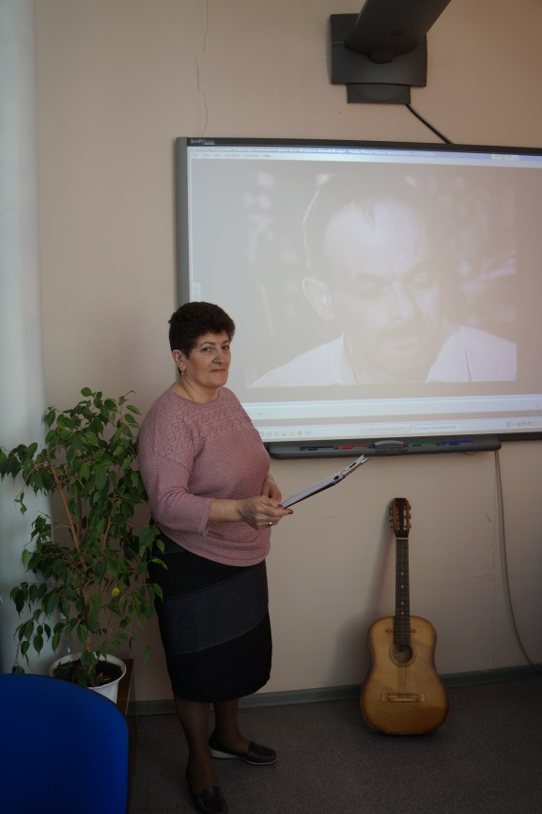
8 апреля 2021 года в читальном зале библиотеке состоялось литературно-музыкальная гостиная «А иначе, зачем на земле вечной живу…», знакомство с творчеством Булата Окуджавы, с его стихами и песнями. Авторская песня стала общественным движением 50-90-х годов, существует она и сегодня. Это песни простые по мелодии и глубокие по смыслу, заложенному в стихотворный текст. Это песни Булата Окуджавы. Дважды проведено мероприятие для 9-х классов СОШ №1 (45 уч-ся).


